**ГРУППА К7-224**



**СЕРВИС ПО ПОИСКУ ВЕЧЕРИНОК. ТЕХНИЧЕСКОЕ ЗАДАНИЕ**

|  |
| --- |
|  |
| «PartySurfing» |

**Москва 2014**

**Содержание**

1. Введение 5

1.1. Назначение 5

1.2. Область применения 5

1.3. Определения, акронимы и сокращения 5

1.4. Ссылки 6

2. Общее описание 7

2.1. Позиционирование продукта 7

2.2. Функции продукта 7

2.2.1 Главная страница 7

2.2.2 Страница регистрации 7

2.2.3 Страница пользователя 7

2.2.4 Редактирование 7

2.2.5 Страница поиска мероприятий 8

2.2.6 Страница мероприятия 8

2.2.7 Создание/редактирование страницы мероприятий 8

2.2.8 Панель администратора 8

2.2.9 Мобильная версия 8

2.3. Характеристики пользователей 8

2.4. Ограничения 9

2.5. Предположения и зависимости 9

2.6. Распределение требований 9

3. Специфические требования. 10

3.1. Внешние интерфейсы и функции (для обычного пользователя) 10

3.1.1 Главная страница 10

3.1.2 Страница регистрации 11

3.1.3 Страница аутентификации через Facebook 12

3.1.4 Личная страница пользователя 13

3.1.5 Страница редактирования личного профиля 14

3.1.6 Главная страница после аутентификации 15

3.1.7 Страница создания мероприятия 16

3.1.8 Страница мероприятия 17

3.2. Внешние интерфейсы и функции (для администраторов) 19

3.3. Требования к производительности 19

3.4. Логические требования к базе данных 19

3.5. Ограничения проектирования 19

3.6. Атрибуты программной систем 19

**История изменений**

|  |  |  |  |  |
| --- | --- | --- | --- | --- |
| Версия | Изменения | Дата | Автор | Подпись |
| 1.0 | Черновик | 19.09.2014 | Македонская Евгения |  |
| 1.1 | Требования к системе (web-приложения) | 25.09.2014 | Македонская Евгения |  |
| 1.2 | Страницы создания и редактирования | 26.09.2014 | Смирнов Максим |  |
| 2.0 | Приведение к стандарту | 02.10.2014 | Македонская Евгения |  |
| 2.1 | Авторизация через соц. сети; работа с участниками на странице мероприятия | 9.10.2014 | Македонская Евгения |  |
| 2.2 | Сообщение об ошибках; доработан пункт 1.1.3 | 10.10.2014 | Македонская Евгения |  |
| 2.3 | Редактирование ТЗ | 10.10.2014 | Македонская Евгения, Петровская Анастасия |  |
|  |  |  |  |  |
|  |  |  |  |  |
|  |  |  |  |  |
|  |  |  |  |  |
|  |  |  |  |  |
|  |  |  |  |  |

# **Введение**

## Назначение

Данная спецификация содержит формализованные требования к сервису поиска мероприятий для разработчика и заказчиков. Целевая аудитория сервиса – люди в возрасте от 16 до 35 лет, с возможностью доступа в Интернет, проживающие в городе Москве.

## Область применения

Сервис по поиску мероприятий PartySurfing предоставляет широкий круг возможностей. С его помощью возможно находить уже существующие мероприятия, создавать собственные, собираться в интересных местах и придумывать тематические мероприятия. Кроме того, сервис PartySurfing обеспечивает безопасность при организации, предоставляя возможность контролировать людей, получающих доступ к информации о мероприятии.

Сервис уникален: ближайшие аналоги не имеют полного функционала или возможностей. Целью сервиса является создание удобной и безопасной площадки для организации мероприятий и знакомства и/  
или приглашения новых людей на них.

## Определения, акронимы и сокращения

Мероприятие – событие, которое организовывается сервисом (например: гриль-вечеринка, клуб читателей, собрание любителей кино). Мероприятие имеет следующие характеристики: дата проведения, место проведения, создатель мероприятия.

Обычный пользователь – пользователь, не имеющий прав администратора, заходящий на сервис с любого устройства, имеющего выход в Интернет.

Администратор – пользователь, имеющий права редактирования всех мероприятий, управления аккаунтами всех пользователей, не имеющих прав администратора и имеющий отдельный тип аккаунта (в отличие от обычного пользователя).

Заказчик – человек (или компания), заказывающая сервис у разработчиков.

Продукт – итоговый продукт, выполненный в соответствии с требованиями заказчика.

Создатель мероприятия – пользователь, зарегистрированный на сервисе, создающий мероприятие.

Посетитель страницы – пользователь, который не является администратором, авторизованный на сервисе, который не имеет прав редактирования этой страницы

Всплывающее окно – окно, всплывающее в той же вкладке, после нажатия соответствующей кнопки.

Аватар – фотография пользователя, расположенная на главной странице и расположенная рядом с именем и фамилией пользователя при каждом упоминании ссылки на нее.

## Ссылки

См. прилагающийся пакет документов

# Общее описание

## Позиционирование продукта

Сервис PartySurfing является независим и полностью самодостаточным. Это web-сервис, который запускается в различных версиях браузера (Google Chrome, Mozilla Firefox, Opera, Internet Explorer ver. 9, 10, 11)

## Функции продукта

### Главная страница

На главной странице, на которую попадают неавторизованные пользователи, представлена ознакомительная информация, в которой содержится описание основных особенностей сервиса, формы аутентификации и ссылка на страницу регистрации.

### Страница регистрации

Данная страница содержит форму регистрации. Здесь же от регистрирующегося пользователя требуется принять соглашение об обработке персональных данных. При завершении регистрации пользователь перенаправляется на личную страницу.

### Страница пользователя

Профили пользователей содержат следующие элементы: фотография пользователя (аватар), личная информация, полнота которой определяется настройками приватности, ссылки на страницу редактирования профиля, личных настроек (если это собственная страница пользователя) и на страницу создания мероприятия, рейтинг пользователя, список мероприятий, в которых пользователь принимал участие, а также «стена» с комментариями. При просмотре чужих профилей также доступна кнопка «Пожаловаться».

### Редактирование

При редактировании профилей доступна загрузка фотографии, изменение личной информации и настроек приватности.

### Страница поиска мероприятий

Основным элементом данной страницы является карта, на которой отображаются доступные мероприятия. Работа с картой производится следующим образом: необходимо выбрать на карте необходимую область и нажать на кнопку поиска мероприятий. При этом доступные мероприятия отобразятся как на карте (значками), так и во вспомогательной боковой панели (списком). При наведение курсором на значок мероприятия на карте всплывает подсказка с краткой информацией; при нажатии левой кнопки мыши по значку пользователь будет перенаправлен на страницу данного мероприятия. Боковая панель содержит краткую информацию о доступных мероприятиях и ссылки на соответствующие страницы, а также снабжена строкой поиска и необходимыми фильтрами. Для создания мероприятия необходимо нажать соответствующую кнопку и кликнуть в желаемом месте по карте.

### Страница мероприятия

Профиль содержит информацию о мероприятии, фрагмент карты с отмеченным значком, фотографии, список участников, кнопки «Участвовать» и «Пожаловаться» (в том случае, если пользователь не является организатором мероприятия) или список поступивших заявок на участие и ссылку на страницу редактирования (в обратном случае), рейтинг (для прошедших мероприятий) и «стену» комментариев.

### Создание/редактирование страницы мероприятий

При создании или редактировании мероприятий доступно изменение информации, загрузка фотографий, настройка приватности.

### Панель администратора

Для администрации сервиса предполагается наличие соответствующего интерфейса с полной функциональностью.

### Мобильная версия

В мобильной версии сервиса предполагается предоставление полной функциональности и адаптированная верстка.

## Характеристики пользователей

На сервисе реализовано два уровня доступа: администратор и обычный пользователь.

Администратор – это человек, работающий на сервисе, обладающий высоким уровнем технической грамотности, высшим образованием (или в процессе получения его) по технической специальности, опытом работы с интернет-сервисами и высоким уровнем технической грамотности

Обычный пользователь – это человек, с доступом в Интернет, не обязательно имеющий какой-либо опыт, уровень технической грамотности не важен.

## Ограничения

Все возможности сервиса доступны только после дачи согласия на обработку личных данных и прочтения и подтверждения лицензионного соглашения.

## Предположения и зависимости

Разработка требований ограничена и зависит от мобильности проекта: все функции должны быть реализованы в мобильной версии, удобны для доступа в адаптивной верстке и работать на мобильных устройствах (планшеты, смартфоны).

## Распределение требований

Во второй версии сервиса будут реализованы следующие функции:

* 1. комментарии на стенах пользователей;
  2. комментарии на страницах мероприятий;
  3. загрузка фотографий;
  4. система оценивания пользователей;
  5. система оценивая мероприятий;
  6. настройки приватности;
  7. фильтры в поисковике по мероприятиям;
  8. дополнительные настройки страницы пользователя.

В последующих версиях будут разработаны и выпущены приложения под различные мобильный платформы (Android, IOS).

# Специфические требования.

## Внешние интерфейсы и функции (для обычного пользователя)

### Главная страница

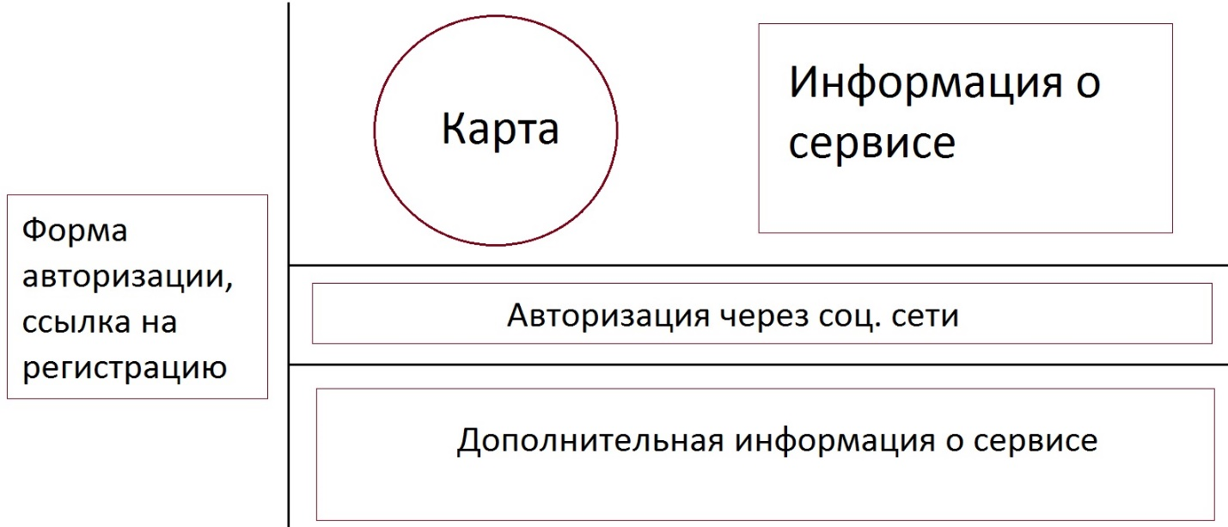

При загрузки сервиса не аутентифицированный пользователь видит главную страницу.

1. При нажатии на кнопку «Аутентификация через Facebook», появляется всплывающее окно с полями email и пароль, предлагающее аутентификация через аккаунт в Facebook. Окно содержит следующие поля.
   1. При верном логине и пароле, пользователь аутентифицируется и переходит на главную страницу для аутентифицированных пользователей.
   2. При неверном логине и/или пароле всплывающее окно обновляется и выводится сообщение «Логин/Пароль введен неверно! Повторите попытку.».
2. В поле «Форма аутентификации» находится два поля ввода: «Логин» и «Пароль» и кнопки «Вход» и «Регистрация».
   1. При верном заполнении обоих полей ввода пользователь аутентифицируется и автоматически переходит на главную страницу для аутентифицированных пользователей.
   2. При неверном заполнении обоих полей ввода всплывающее окно обновляется и появляется сообщение «Логин/Пароль введен неверно! Повторите попытку.»
3. При нажатии на кнопку «Регистрация» пользователь переходит на страницу регистрации пользователей.

### Страница регистрации

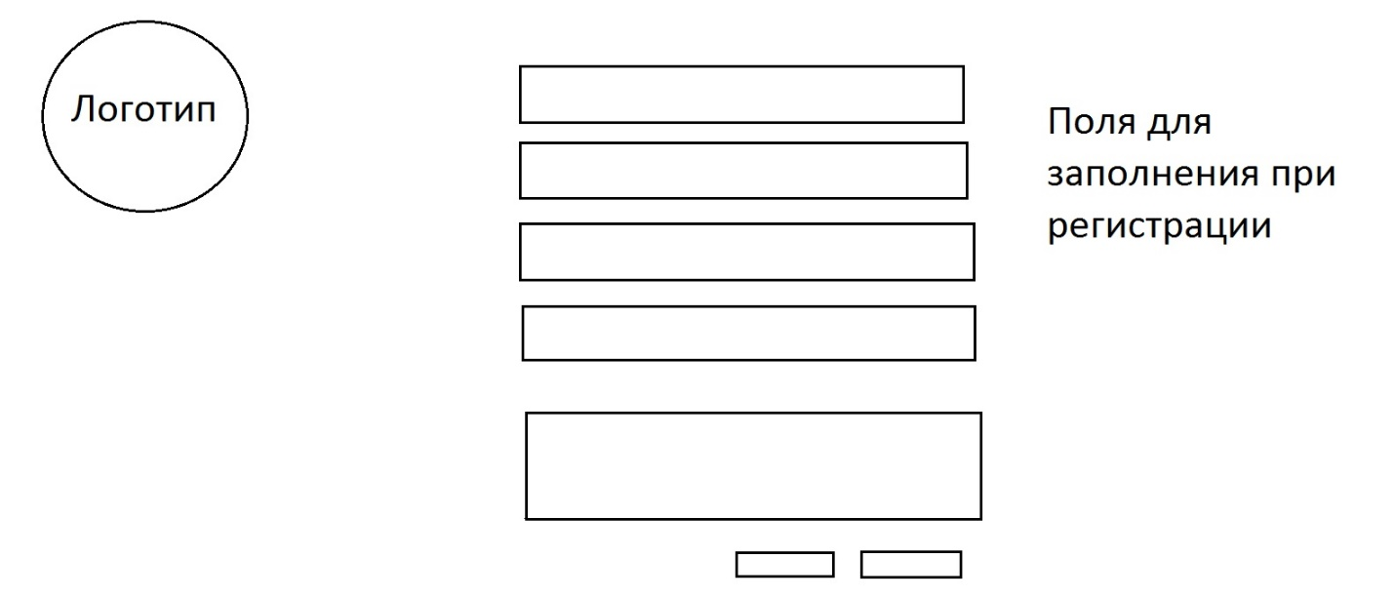

После нажатия кнопки «Регистрация» не аутентифицированный пользователь переходит на страницу регистрации.

На странице регистрации нового пользователя расположены обязательные и необязательные для заполнения поля ввода, поле с текстом лицензионного соглашения, флаг, подтверждающий согласие пользователя с его условиями. Обязательные поля ввода (отмеченные «*»): имя, фамилия, e-mail, пароль, повтор пароля, дата рождения. Необязательные поля ввода: адрес, телефон, Skype, страница в социальной сети. Внизу страницы находятся кнопки: «Отменить» и «Зарегистрироваться»

1. При заполнении всех обязательных полей ввода и проставлении галочки в поле флага, при нажатии на кнопку «Зарегистрироваться» пользователь регистрируется и переходит на личную страницу.
2. Если не заполнено хотя бы одно из обязательных полей, то при нажатии на кнопку «Зарегистрироваться» появляется сообщение об ошибке «Не все поля заполнены!»
3. Если не поставлена галочка о согласии в поле флага о лицензионном соглашении, то кнопка «Зарегистрироваться» не доступна (она видна, но затенена и на нее нельзя нажать).
4. При успешном нажатии на кнопку «Зарегистрироваться» пользователь автоматически аутентифицируется и переходит на главную страницу для аутентифицированных пользователей.

### Страница аутентификации через Facebook

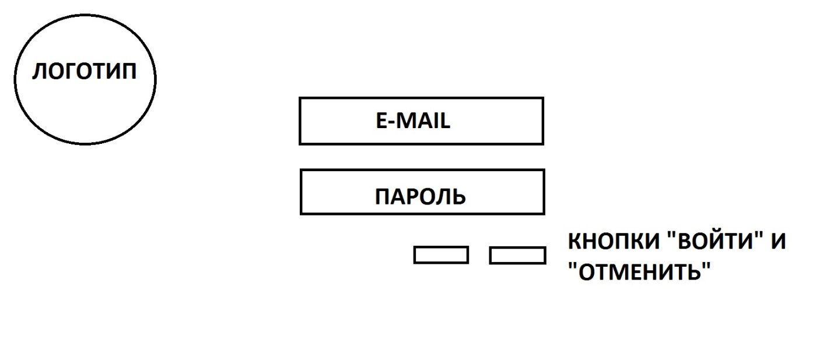

На странице аутентификации с помощью социальных сетей пользователь может зарегистрироваться на сайте с помощью аккаунта в Facebook. При этом в создающемся аккаунте сохраняются имя, фамилия и фотография профиля пользователя.

1. При нажатии кнопки «Войти»:
   1. Если введены email и пароль, то пользователь регистрируется на сервисе: создается аккаунт, где логином является email, пароль сохраняется такой же, как и на Facebook. В новом аккаунте сохраняются фотография профиля, имя пользователя и фамилия.
   2. Если не заполнено хотя бы одно из полей, то выдается сообщение об ошибке «Необходимо заполнить все поля!»
   3. Если хотя бы одно из введенных полей заполнено не верно, то выдается сообщение «Логин/пароль не верен! Повторите попытку.»
2. При нажатии кнопки «Отменить» пользователь переходит на главную страницу.

### Личная страница пользователя

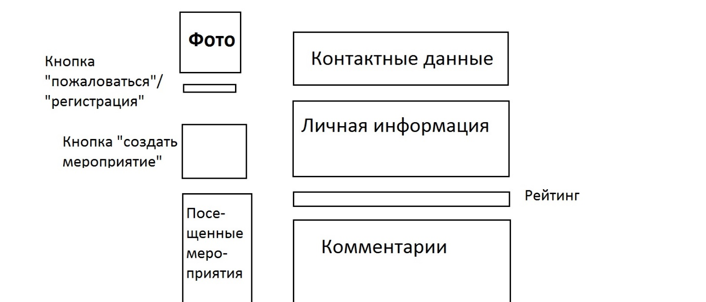

На личной странице пользователя расположены данные о конкретном пользователя. Пользователи, заходящие на эту страницу делятся на две категории: владелец страницы (уникальный пользователь) и посетитель страницы.

1. Владелец страницы:
   1. Владелец страницы видит следующие поля: имя, фамилию, пол, фото, контактные данные, личную информацию, посещенные мероприятия, рейтинг, комментарии, кнопки «Редактировать» и «Создать мероприятие».

Поле контактные данные имеет следующие поля ввода: email, Skype, адрес, контактный номер.

* 1. При нажатии на кнопку «Редактировать» владелец страницы переходит на станицу редактирования.
  2. При нажатии на кнопку «Создать мероприятие» владелец страницы переходит на страницу создания мероприятия.
  3. Посещенные мероприятия представляют собой список всех мероприятий, на страницах которых участник нажимал кнопку «Участвовать» или получал подтверждение об участии.
  4. При нажатии на поле посещенные мероприятия пользователь переходит на страницу посещенных мероприятий, где он видит список всех посещенных им мероприятий и ссылки на них.
  5. Владелец страницы может оставлять комментарии.

1. Посетитель страницы:
   1. Посетитель страницы видит следующие поля: имя владельца страницы, его фамилию, пол, фото, контактные данные, личную информацию, посещенные мероприятия, рейтинг, комментарии, кнопки «Пожаловаться» и «Создать мероприятие».

Поле контактные данные имеет следующие поля ввода: email, Skype, адрес, контактный номер.

* 1. При нажатии кнопки «Пожаловаться» администратору сервиса отправляется сообщение с жалобой. В сообщение содержится кто пожаловался и время нажатия кнопки «Пожаловаться».
  2. Посетитель страницы может оценивать владельца страницы в поле рейтинг.
  3. Посетитель страницы может оставлять комментарии на «стене» владельца страницы.

### Страница редактирования личного профиля

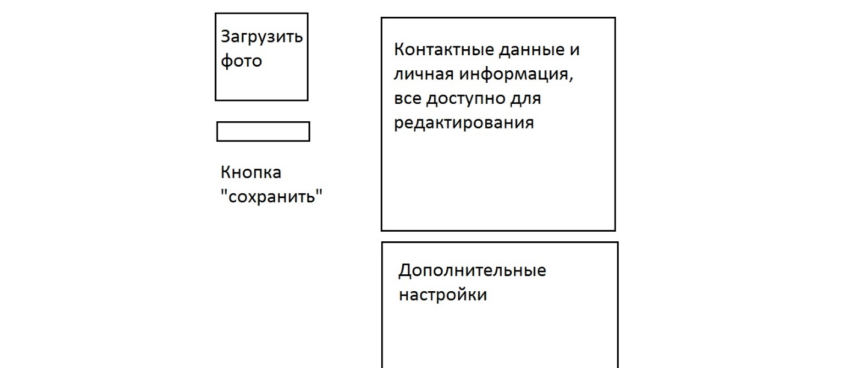

Страница редактирования личного профиля предоставляет возможность владельцу страницы редактировать линую страницу.

1. Поле контактные данные имеет следующие поля ввода для редактирования и/или заполнения: email, Skype, адрес, контактный номер.

Поле личная информация имеет поле ввода для заполнения и/или редактирования.

1. При изменении хотя одного из полей, становится доступна кнопка «Сохранить» (до этого она есть, но затенена и на нее невозможно нажать).
2. При нажатии на поле загрузить фото всплывает окно, где пользователю предоставляется возможность загрузки фотографии весом до 5 мб.
3. Если пользователь при нажатии на поле загрузить фото выбрал фото больше 5 мб, то всплывает ошибка «Фотография слишком тяжелая! Выберите другую.»
4. При успешной загрузки фотографии, после нажатие на поле загрузить фото, данная фотография устанавливается, как изображения этого профиля.

### Главная страница после аутентификации

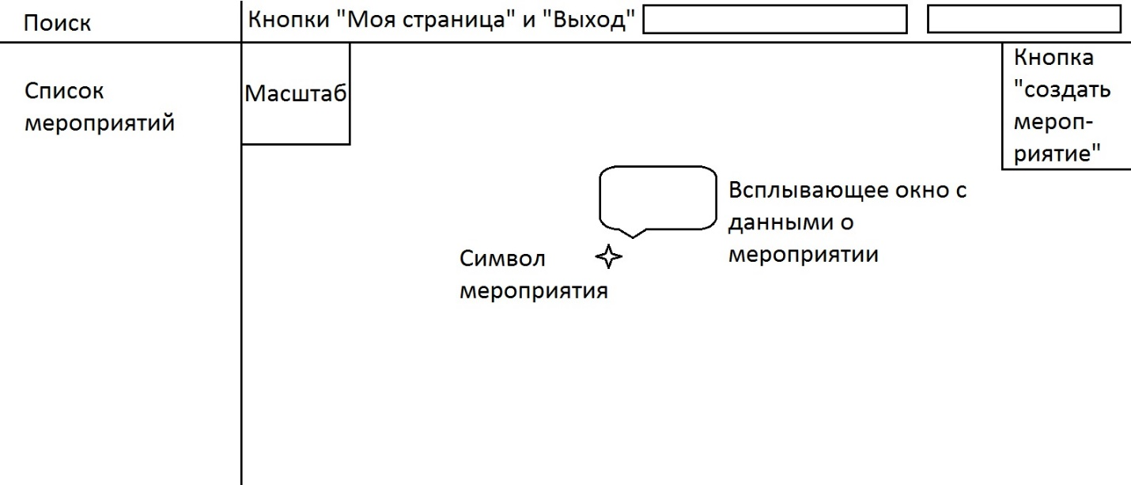

На главную страницу пользователь заходит после аутентификации, при входе на сервис.

1. На карте, расположенной на странице, отмечены символами все мероприятия. При входе на страницу, на карте видна вся Москва. Пользователь может регулировать масштаб карты с помощью кнопки изменения масштаба, расположенной в верхнем левом углу поля карты.
2. В качестве карты используется сторонняя разработка – Яндекс. Карты.
3. При поиске мероприятий в строке «Поиск», результаты отображаются на карте символами мероприятий и в поле список мероприятий в виде полос с названием, главной фотографией мероприятия и краткой информацией о нем.
4. При нажатии на символ мероприятия появляется всплывающее окно, в котором содержится название мероприятия, главная фотография и краткая информация о нем.
5. Сверху страницы находятся кнопки «Моя страница» и «Выход». При нажатии на кнопку «Моя страница» пользователь перенаправляется на личную страницу пользователя. При нажатии кнопки «Выход» пользователь разлогинивается и перенаправляется на главную страницу сервиса.
6. При нажатии на кнопку «Создать мероприятие» и нажатии на карту пользователь перенаправляется на страницу создания мероприятия. Его место нажатия на карте сохраняется, как место мероприятия.
7. При нажатии на кнопку «Создать мероприятие» появляется всплывающая подсказка «Выберете место проведения мероприятия на карте!»

### Страница создания мероприятия

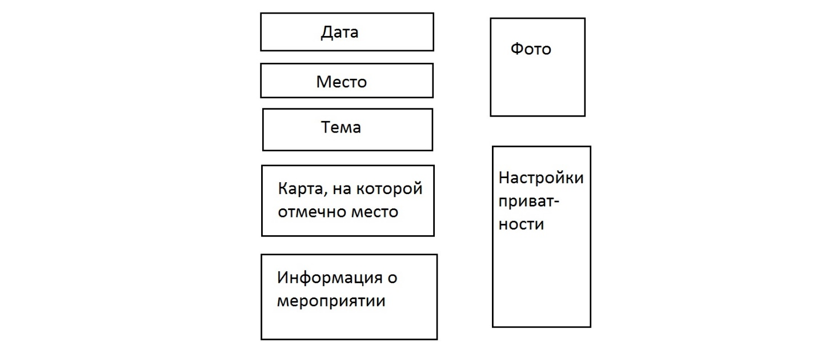

На странице создания мероприятия пользователю предлагается добавить информацию о мероприятии, его дату, адрес, тему, фото, настойки приватности, отметить мероприятие на карте и ввести дополнительную информацию о мероприятие. Также на странице расположены кнопки «Создать» и «Отменить».

1. В поле дата создатель мероприятия может выбрать дату проведения мероприятия в формате ДД.ММ.ГГГГ.
   1. При нажатие на поле появляется выпадающий календарь на этот месяц.
   2. При нажатии на дату в этом календаре оно отображается в поле дата в формате ДД.ММ.ГГГГ.
2. В поле ввода название указывается название мероприятия.
3. В поле ввода место необходимо указать адрес мероприятия.
4. В поле ввода тема указывается тема мероприятия.
5. При вводе адреса мероприятия в поле карта на карте Яндекс. Карты появляется символ на месте проведения мероприятия, которое было указано в поле адрес.
6. В поле информация о мероприятии пользователь может указать любую информацию о мероприятии.
7. При нажатии на поле фото всплывает окно, где пользователю предоставляется возможность загрузки фотографии весом до 5 мб.
8. Если пользователь при нажатии на поле фото выбрал фото больше 5 мб, то всплывает ошибка «Фотография слишком тяжелая! Выберите другую.»
9. При успешной загрузки фотографии, после нажатие на поле фото данная фотография устанавливается, как изображения этого мероприятия.
10. При нажатии на кнопку «Создать» мероприятие создается и появляется на карте, личной странице создателя мероприятия и становится доступно в поиске. Кроме того создается страница мероприятия с названием, советующим полю ввода название мероприятия.
11. При нажатии на кнопку «Отменить» никакие изменения не сохраняются и пользователь автоматически переходит на главную страницу после аутентификации.
12. В поле настройки приватности создатель мероприятия может отметить одно из 2-ч полей галочкой: первое поле – мероприятие общедоступно, второе поле – вы должны будете подтвердить всех приглашенных.

### Страница мероприятия

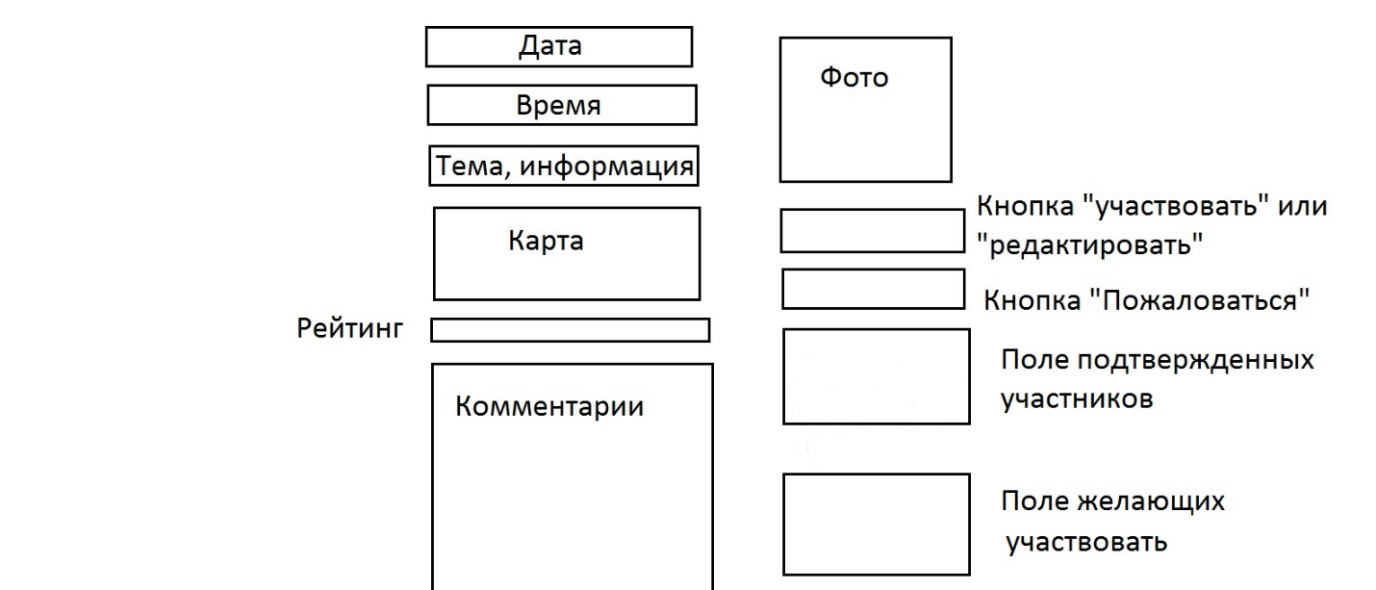

На странице мероприятия есть два типа пользователя: создатель и гость.

1. Создатель:
   1. Создатель страницы видит следующие поля: название, дата, время, тема, информация, карта, рейтинг, комментарии, фото, список подтвержденных участников, поле желающих участвовать, кнопка редактировать.
   2. При нажатии на кнопку «Редактировать», создатель автоматически переходит на страницу создания мероприятия.
   3. При нажатии на поле желающих участвовать создатель видит список всех пользователей, нажавших на кнопку участвовать, но не подтвержденных ранее (им или администратором). Рядом с именем и ссылкой на личный профиль желающего расположены две кнопки: «Подтвердить» и «Удалить».
      1. При нажатии на кнопку «Подтвердить» имя и фамилия пользователя и ссылка на его личный профиль удаляется из списка желающих участвовать. При этом имя и фамилия и ссылка на его личный профиль копируются в поле подтвержденных участников
      2. При нажатии на кнопку «Удалить» имя и фамилия пользователя и ссылка на его личный профиль удаляются из списка желающих участвовать.
   4. При нажатие на поле подтвержденных участников создатель видит список всех пользователей, подтвержденным им или администратором. Рядом с именем и ссылкой на личный профиль желающего расположена одна кнопка: «Удалить».
      1. При нажатии на кнопку «Удалить» имя и фамилия пользователя и ссылка на его личный профиль удаляются из списка подтвержденных участников. При этом имя и фамилия и ссылка на его личный профиль копируются в поле желающих участвовать.
   5. Создатель может только видеть рейтинг, но не может оценивать сам свое мероприятие
2. Пользователь:
   1. Пользователь страницы видит следующие поля: название, дата, время, тема, информация, карта, рейтинг, комментарии, фото, список подтвержденных участников, список желающих участвовать, кнопки «Участвовать» и «Пожаловаться».
   2. При нажатии на кнопку «Участвовать», имя, фамилия и ссылка на его личную пользователя добавляется в список участвующих.
   3. При нажатии кнопки «Пожаловаться» администратору сервиса отправляется сообщение с жалобой. В сообщение содержится кто пожаловался и время нажатия кнопки «Пожаловаться».
   4. Пользователь может выставить рейтинг мероприятию.
   5. Пользователь может оставлять комментарии на «стене» мероприятия.

## Внешние интерфейсы и функции (для администраторов)

Внешние интерфейсы и функции для администраторов будут созданы при помощи сторонней разработки <http://activeadmin.info/> .

## Требования к производительности

См. Архитектура

## Логические требования к базе данных

См. Архитектура

## Ограничения проектирования

На проектирования сервиса наложено два основных ограничения: сжатые сроки выполнения и необходимость адаптивной верстки для комфортной работы на любом размере экрана.

## Атрибуты программной систем